资格能力条件

业绩
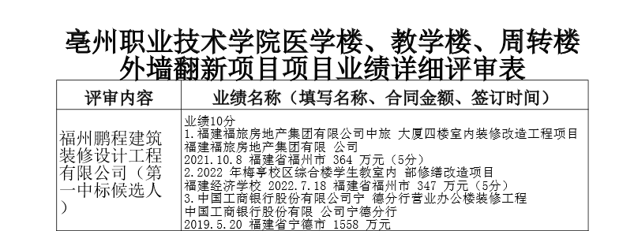
信誉：

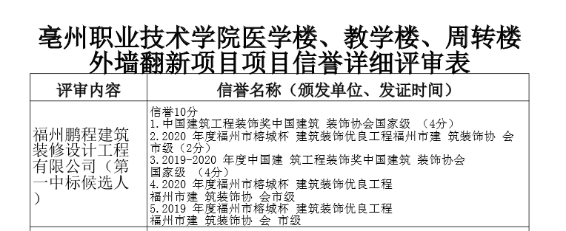

投标人评审得分与排序
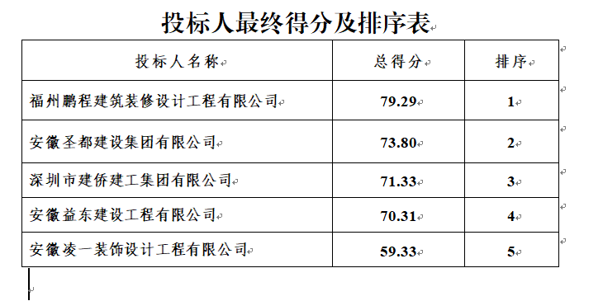
分项报价表：
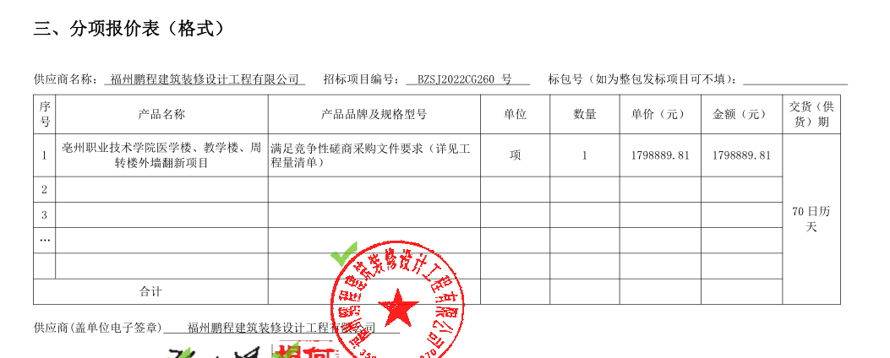
最终优惠后报价为：壹佰陆拾肆万捌仟伍佰贰拾叁元陆角玖分（¥1648523.69）

投标人未通过资格审查的原因：
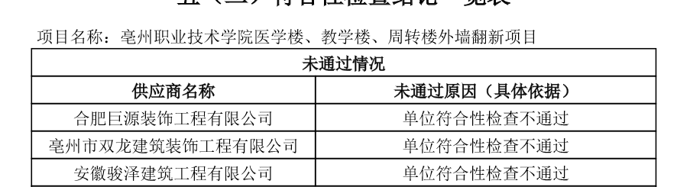
安徽省宁合建筑工程有限公司 | 未提交最后报价
安徽省兴梦洋建筑工程有限公司 | 未提交最后报价
巨人建设集团有限公司 | 未提交最后报价
安徽易兴建筑工程有限公司 | 未提交最后报价
安徽博恒建筑工程有限责任公司 | 未提交最后报价
安徽呈誉建筑工程有限公司 | 未提交最后报价

中小企业声明函：

